Hasta 40 años de prisión y una multa, si son declaradas culpables

Filipinas: El Gobierno acusa a varias religiosas de financiar a grupos terroristas
Monjas en Filipinas

El Departamento de Justicia presentó una demanda ante un tribunal de Mindanao en la que se las acusa de financiar al Partido Comunista de Filipinas (CPP) y a su brazo armado, el Nuevo Ejército del Pueblo (NPA)

Las acusaciones se producen días después de que la Comisión Estatal de la Lengua Filipina prohibiera cinco libros de texto por presunto fomento del terrorismo

Si son declaradas culpables, las hermanas se enfrentarían a hasta 40 años de prisión y a una multa de entre 500.000 y 1 millón de pesos (10.000-20.000 dólares)

Los miembros de la Iglesia han sido acusados a menudo por el gobierno de ayudar a los rebeldes comunistas a través de su trabajo misionero, que capacita a los agricultores, pescadores y pueblos indígenas, y los educa en sus derechos
18.08.2022 | RD/Agencias
Se ha presentado una causa penal contra 16 personas, entre ellas variasmonjas, por presunta financiación de terroristas y violación de la ley antiterrorista de Filipinas.
El 15 de agosto, el Departamento de Justicia presentó una demanda ante un tribunal de Iligan City, en Mindanao, en la que se les acusa de financiar al Partido Comunista de Filipinas (CPP) y a su brazo armado, el Nuevo Ejército del Pueblo (NPA), calificado como organización terrorista por el gobierno filipino.
Las acusaciones contra las monjas, cuyo número e identidad no se han revelado, y contra las demás, se producen días después de que la Comisión Estatal de la Lengua Filipina prohibiera cinco libros de texto por presunto fomento del terrorismo.
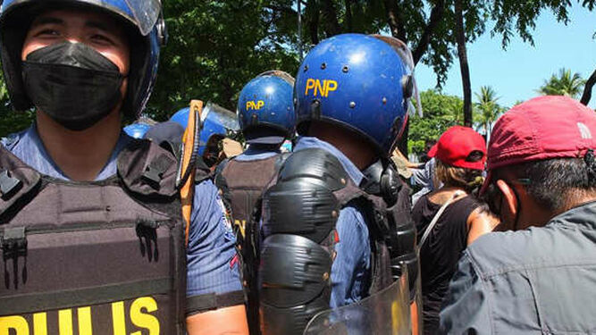
Policía Filipinas
"La ley antiterrorista define y penaliza la financiación del terrorismo como la concesión de ayuda financiera, como donaciones, que también incluyen la transferencia de cualquier propiedad o fondos, o servicios financieros y otros servicios relacionados, a un individuo o grupo designado como terrorista por el gobierno", dijo a los periodistas el abogado del Departamento de Justicia Mico Clavano.
Clavano dijo que si el tribunal está de acuerdo con el Departamento de Justicia, puede emitir una orden de detención contra los acusados, incluidas las monjas.
"La acusación es de financiación del terrorismo, y la ley establece que el delito es inimputable, irían a la cárcel mientras se celebra el juicio... Es lo que dice la ley", añadió Clavano.

"No se les dio la oportunidad de defenderse"
Si son declaradas culpables, las hermanas se enfrentarían a hasta 40 años de prisión y a una multa de entre 500.000 y 1 millón de pesos (10.000-20.000 dólares).
El Departamento de Justicia dijo que las acusaciones se basaban en los testimonios de los testigos, concretamente dos antiguos miembros del Nuevo Ejército del Pueblo.
"Según los testigos, las hermanas ... preparan una propuesta para presentarla a los financiadores extranjeros. Estos financiadores extranjeros donan y dan dinero para financiar proyectos de grupos terroristas", afirmó el Departamento de Justicia.

Los grupos de derechos humanos, sin embargo, dijeron que el Departamento de Justicia archivó el caso en secretoantes de que las acusadas pudieran defenderse.
"Algunos casos tardan meses o incluso años, pero el caso contra las hermanas tardó sólo semanas. No se les dio la oportunidad de defenderse porque las autoridades sabían que no estaban implicadas en ningún delito", afirmó Samahang Layko ng Pilipinas, un grupo de laicos católicos de Filipinas.
El Departamento de Justicia, sin embargo, dijo que a las hermanas se les dio la oportunidad pero no lo hicieron.

"El Departamento de Justicia y el secretario [Jonvic] Remulla actuaron como el tribunal de Pilatos"
Student Christian Movement of the Philippines, un grupo ecuménico de jóvenes, dijo que el Departamento de Justicia debería presentar pruebas de si la denuncia se dio a conocer "intencionadamente" a las hermanas o si se ocultó para que el gobierno pudiera tener una resolución rápida.
"El Departamento de Justicia y el Secretario [Jonvic] Remulla actuaron como el tribunal de Pilatos al presentar cargos falsos contra personas de la Iglesia que tienen un verdadero historial de ayuda a los campesinos en el campo", dijo el grupo en un comunicado.
Los miembros de la Iglesia han sido acusados a menudo por el Gobierno de ayudar a los rebeldes comunistas a través de su trabajo misionero.
Los Misioneros Rurales de Filipinas son una organización nacional basada en la Iglesia, formada por sacerdotes y laicos. El grupo capacita a los agricultores, pescadores y pueblos indígenas, y los educa en sus derechos.
Debido a su defensa, el gobierno filipino les ha puesto una "etiqueta roja".
La etiqueta roja, también conocida como "red-baiting", consiste en etiquetar maliciosamente a personas o grupos como "terroristas" o "comunistas" por criticar al gobierno. Esta mala práctica ha sido utilizada por los sucesivos gobiernos de Filipinas para reprimir al NPA desde 1969.
El Gobierno defiende la etiqueta roja como parte de las medidas de contrainsurgencia.
Activistas, periodistas, políticos y diversas organizaciones también han sido objeto del mismo tratamiento por apoyar supuestamente al NPA.
https://www.religiondigital.org/mundo/monjas-acusadas-Filipinas-financiacion-terroristas-antiterrorista_0_2478652127.html?utm_source=newsletter&utm_medium=email&utm_campaign=filipinas_el_gobierno_acusa_a_varias_religiosas_de_financiar_a_grupos_terroristas&utm_term=2022-08-18

